Наблюдение за яблоней осенью

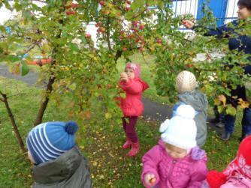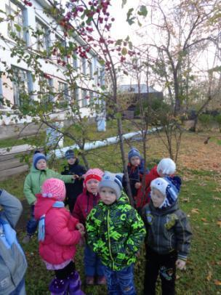Цель : показать детям сезонные изменения, которые происходят с деревьями, закрепить осенние признаки. Собрать яблоки для компота для детей детского сада

Коллективная работа по аппликации « Птицы на ветке»

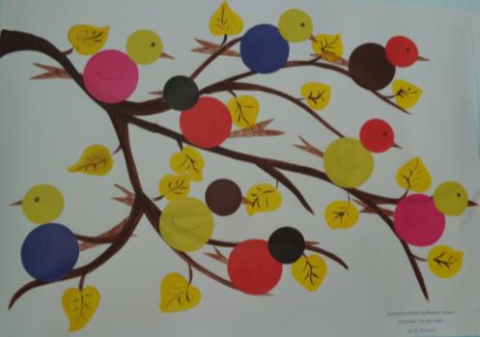Цель : закрепить с детьми признаки осени, продолжать наклеивать готовые формы на лист бумаги, создавать коллективную работу.

Выставка рисунков « Дерево осенью»

Цель: привлечь родителей к совместной с детьми работе, нарисовать дерево нетрадиционными способами рисования.

